FÚSI
Životu se neschováš, ani na Islandu

Premiéra 21. 1. 2016
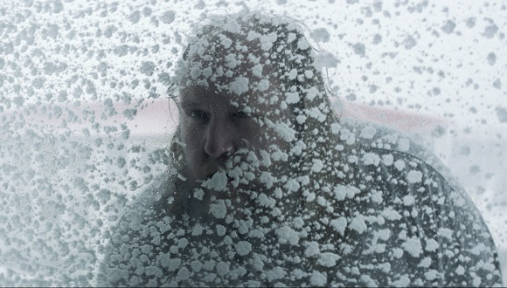
Islandská černá komedie od režiséra filmů Albín jménem Noi, Outsider a Dobré srdce Dagura Kárího.
Fúsi, zavalitý čtyřicátník a hlavní hrdina filmu, sbírá odvahu konečně vstoupit do dospělého světa. Dosud procházel životem jako náměsíčný, jeho všední dny ovládala rutina práce na letišti a stavění papírových modýlků tanků z druhé světové války. Pak ale do jeho života nečekaně vtrhne temperamentní žena
a osmileté děvčátko a Fúsi je donucen to risknout. Protože životu se nelze vyhýbat věčně...
Film, který zdařile míjí všechna žánrová klišé, získal tři hlavní ceny na Mezinárodním festivalu Tribeca v New Yorku: za nejlepší hraný film, za scénář a cenu pro nejlepšího herce. V české předpremiéře se úspěšně představil na Mezinárodním filmovém festivalu Karlovy Vary.

Režie: Dagur Kári / Scénář: Dagur Kári / Střih: Andri Steinn Guðjónsson, Oliver Bugge Coutté and Dagur Kári Pétursson / Kamera: Rasmus Videbæk / Zvuk: Ingvar Lundberg, Kjartan Kjartansson / Hudba: Slowblow / Hrají: TGunnar Jónsson, Ilmur Kristjánsdóttir, Sigurjón Kjartansson, Franziska Una Dagsdóttir, Margrét Helga Jóhannsdóttir, Arnar Jónsson / Rok výroby: 2015 / Země: Island, Dánsko / Jazyk: islandsky s českými titulky / Kopie: DCP, blu-ray / Přístupnost: přístupný / Stopáž: 94 min
Premiéra: 21. ledna 2016
Více info: http://artcam.cz/fusi/
Info pro kinaře: film je vhodný pro vyšší ročníky základních škol a střední školy, film je vhodný i k promítání pro seniory.
Info pro kinosály Europa Cinemas: tento film se započítá do vašeho programu zahraničních evropských filmů, pokud ho uvedete alespoň 3 krát.

Programace:
Alena Vokounová, tel: 607 194 251, alena.vokounova@artcam.cz

